业务操作指引
60001稽查案件综合管理-纳税人端

业务概述
税务稽查案件综合管理场景，是纳税人端处理稽查案件的主要入口。他将需要与纳税人产生交互的业务集中在一个办税场景中，方便纳税人对稽查案件进行及时响应。
税务稽查案件综合管理场景共融合了十个场景，分别为【税收违法行为网络检举】、【随机抽查对象自查】、【检查证查验】、【资料及信息交互】、【预缴开票】、【陈述申辩】、【税务行政处罚听证申请】、【申请税务人员回避】、【复议申请管理】、【纳税信用修复】。其中，有些功能均设置功能菜单单独入口和“稽查案件管理”综合入口。
稽查案件的相关功能，以税务文书为线索，以纳税人接收到的文书为指引，纳税人可分别发起相应的业务流程。
对已经结案的稽查案件，除了《税务处理决定书》、《税务处罚决定书》以外，其他文书只支持查看，不能再发起关联流程；对未结案的案件，针对文书可发起关联流程。对稽查案件已经审理完毕并出具了《税务处理决定书》、《税务处罚决定书》后，之前环节的纳税人收到的文书，也不再支持发起关联流程。

办理流程
即时办结。（跳转至各个功能进行业务办理，此功能只做跳转）

三、关联场景
无。

四、功能路径
1.场景办税-稽查案件管理

五、操作步骤
1.登录新电子税务局后，点击【场景办税】-【稽查案件管理】功能菜单进入功能。
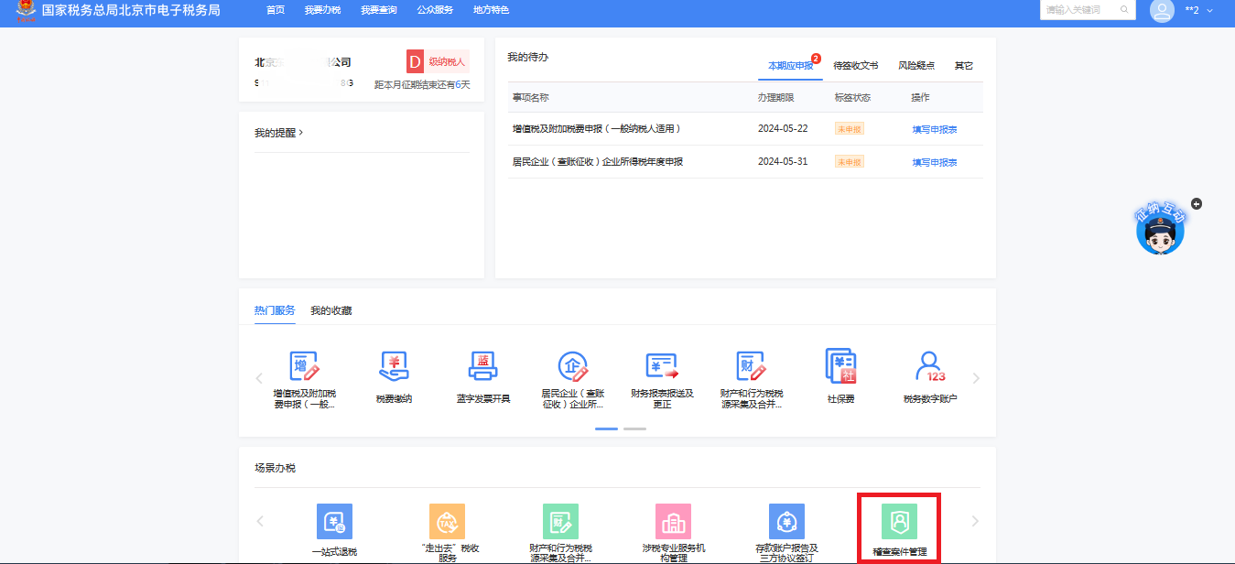
2.系统显示该纳税人所有的稽查案件信息。输入查询条件点击【查询】后显示对应查询条件的案件信息。点击【重置】后查询条件被重置。点击【查看文书】可展示对应案件信息的文书信息。
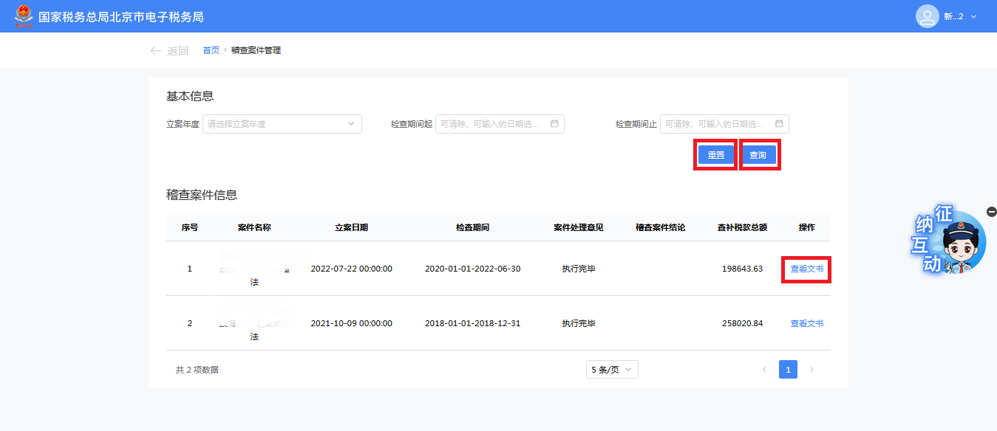
3.点击【查看】可查看对应文书的详细信息。
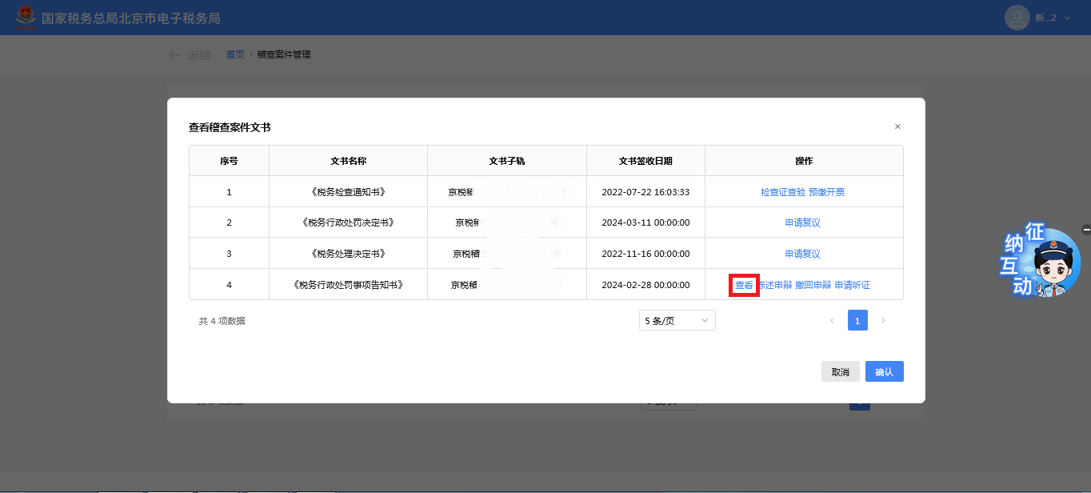
4.点击【陈述申辩】后跳转至申述申辩功能办理界面，点击【撤回申辩】可对已申辩的内容进行撤回。具体操作请查看《稽查案件审理-陈述申辩》操作指引。
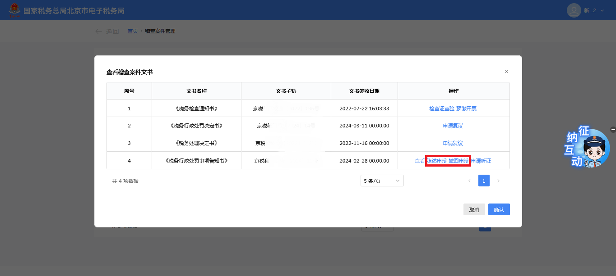
5.随机抽查对象自查模块。点击【自查补税】可跳转至随机抽查对象自查功能办理界面，点击【申请退回】可对已申请的任务进行退回处理。具体操作请查看《稽查案源管理-随机抽查对象自查》操作指引。
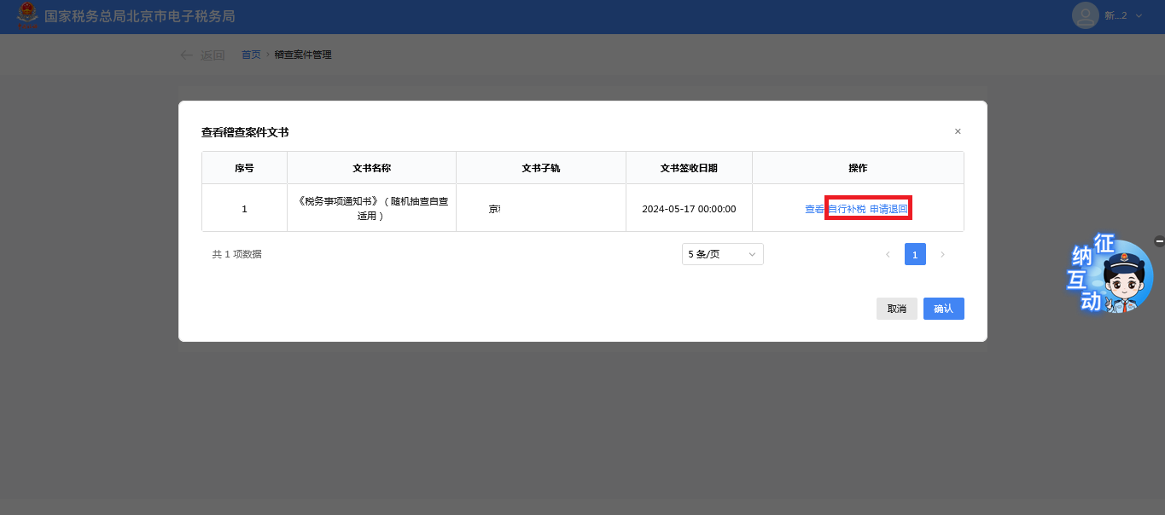
6.税务检查证查验。点击【检查证查验】可跳转至检查证查验功能界面，具体操作请查看《税务检查证查验》操作指引。
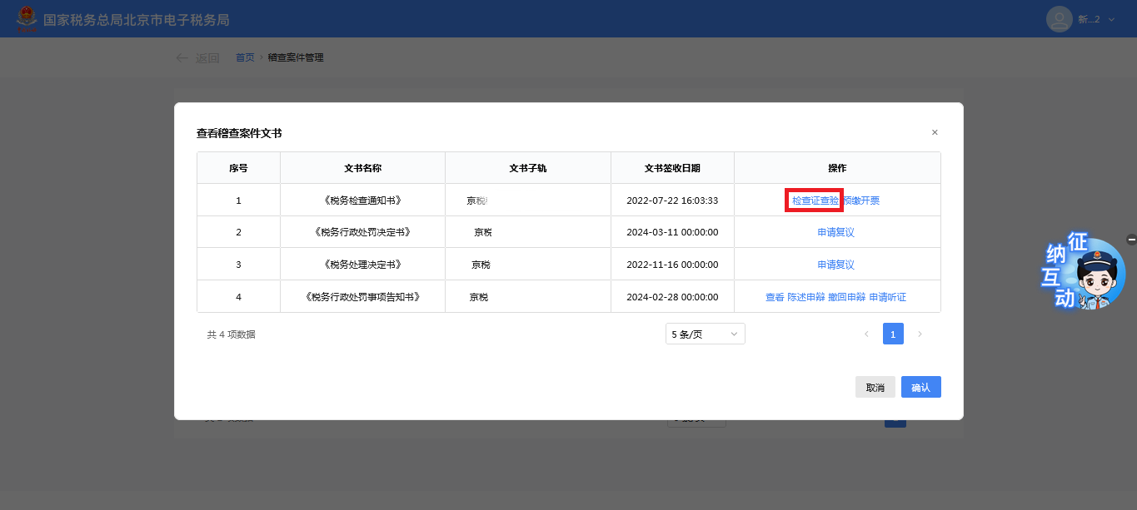
7.预缴开票。点击【预缴开票】可跳转之预缴开票办理界面，具体操作请查看《预缴开票》操作指引。
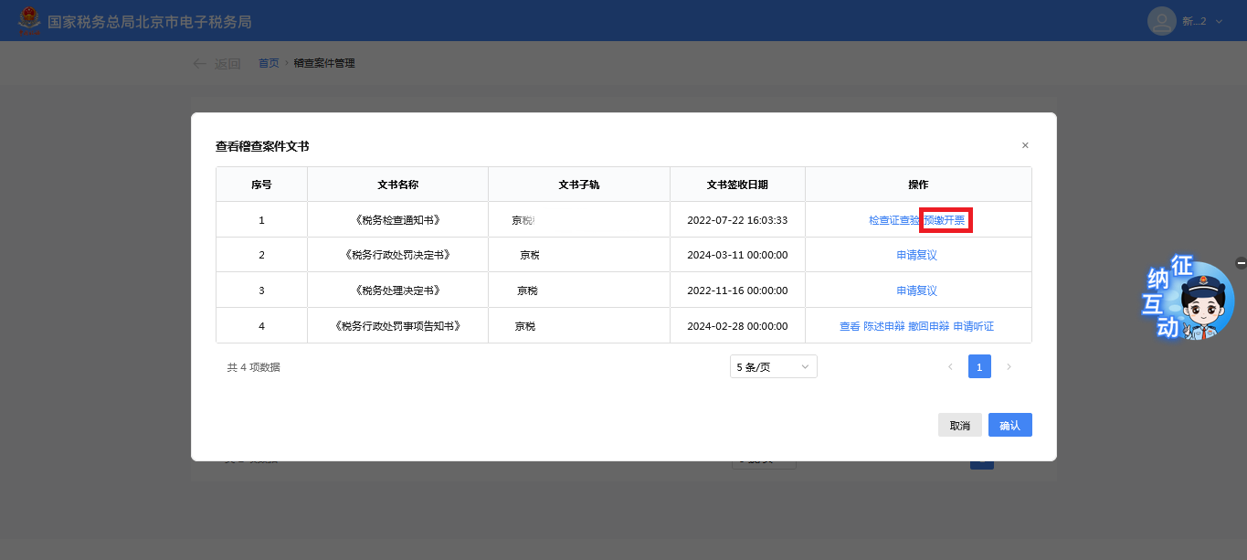
8.复议申请管理。点击【申请复议】可跳转至复议申请管理功能界面，具体操作请查看《复议申请管理》操作指引。
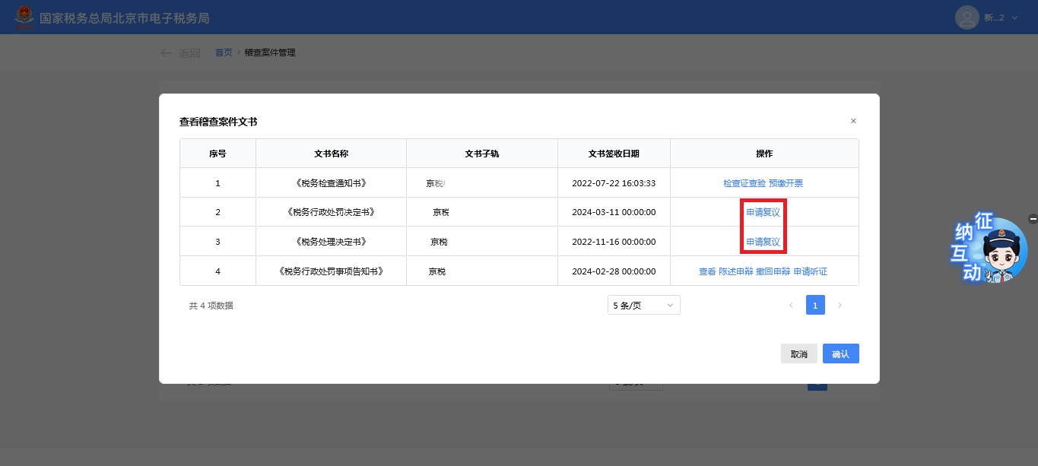
9.税务行政处罚听证。点击【申请听证】可跳转至税务行政处罚听证功能界面，具体操作请查看《税务行政处罚听证》操作指引。
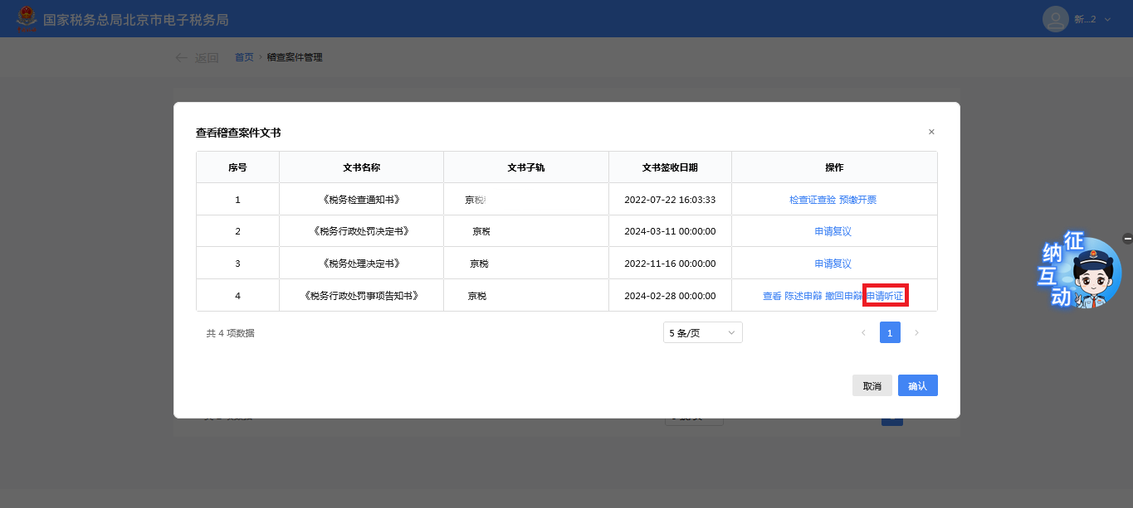

六、报送资料
无。

注意事项
无。

八、常见问题
无。

